Nobel díjasok adatait kezelő Wpf alkalmazás
Készítse el az alábbi szerkezetű WPF alkalmazást, mely a nobel.csv forrásállomány adatait dolgozza fel és jeleníti meg. Az adatok feldolgozása objektumorientáltan valósuljon meg megfelelő adatszerkezetet használva. A felépítéshez rácsszerkezetet használjon, melynek mintája az alábbi képen látható. A főablak mérete 600x650-es legyen. A forrás soronként négy adatot tartalmaz: évszám, típus, keresztnév, vezetéknév. A fájl első sora mezőneveket tartalmaz és pontosvesszővel tagolt. Amennyiben a díjat szervezet kapta, akkor a keresztnév mezőben szerepel a szervezet teljes neve, a vezetéknév mező üres.
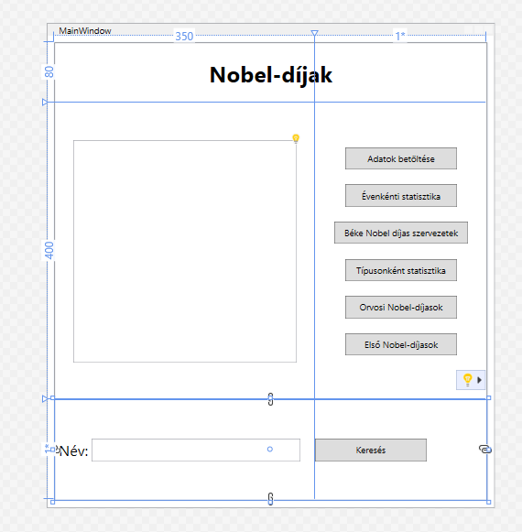
A műveletek a gombokon való kattintásra aktiválódnak.
A gombok funkciói a következők:
- Adatok betöltése: a fájl teljes tartalmát soronként tördelve, pontosvesszővel tagolva jeleníti meg a listában
- Évenkénti statisztika: jelenítse meg a listában, hogy az egyes években hány Nobel díjat osztottak ki, az évszám az érték között kötőjel legyen megjelenítéskor
- Béke Nobel díjas szervezetek: jelenítse meg a listában azon szervezetek nevét, akik béke Nobel-díjat kaptak, az évszám az érték között kötőjel legyen megjelenítéskor
- Típusonkénti statisztika: jelenítse meg a listában, hogy az egyes típusokból hány Nobel díjat osztottak ki, a típus és az érték között tabulátor legyen megjelenítéskor és az érték után jelenjen meg a „db” mértékegység
- Orvosi Nobel-díjasok: írja bele az orvosi.txt fájlba azokat, akik orvosi Nobel-díjat kaptat, a következő formában: év : keresztnév vezetéknév, a sikeres fájlba írásról írjon ki a program üzenetet
- Első Nobel-díjasok: jelenítse meg a listában azokat, akik legelőször kaptak Nobel-díjat, a megjelenítés formája a következő legyen: év – típus – keresztnév - vezetéknév
- Keresés: a szövegbekérő mezőbe megadott teljes név alapján keresést valósít meg, ha a megadott nevű Nobel-díjas létezik, akkor írja bele a listába az évet és a típust, ha nem létezik, akkor szöveges üzenetet írjon ki

